포트폴리오
For 넷블루

목차

- ‘이동준’을 표현한 키워드와 그에 대한 설명

- 이동준의 작품I – 게임 ‘Survival Apple’

- 이동준의 작품II - C++과목프로젝트 ‘동물병원 관리 프로그램’

- 이동준의 작품III – 소프트웨어공학 과목 프로젝트 ‘마작 튜토리얼’

- 이동준의 작품IV - 졸업프로젝트 ‘Day By Day’

- 이동준의 작품V – 피부 검출 및 컬러 모델 생성 프로그램(진행중)

- 이동준이 바라본 넷블루 그리고 이동준과 넷블루

1. ‘이동준’을 표현한 키워드와 그에 대한 설명
만들기
저는 예쁜 꾸미기에 서툽니다.
하지만 컴퓨터 프로그래밍 언어를 통하여 프로그램을 만드는 것을 즐거워합니다.
적응력
설령 그 것이 생판 모르는 프로그래밍 언어일지라도 마찬가지입니다.
그 언어를 알아가고, 그 언어를 통하여서 제가 고심한 흔적들이 구현되는 것을 보며
그 프로그래밍 언어에 적응해갑니다.
그리고 프로그래밍뿐 아니라 제안서 작성, 자료 조사 등 관련 업무 역시 수행해본 경험이
있으므로 다른 업무에 대해서도 적응력이 뛰어납니다.
솔직함
넷블루에서 잘 할 자신이 있습니다. 액션 스크립트 외에는 전부 다루어 본 언어들입니다.
저는 매우 솔직하기 때문에 잘할 자신이 없는 분야에는 지원하지 않습니다.
자신이 없는 곳에 지원하는 것은 자신을 속이는 것이기 때문입니다.
충직함
산업기능요원들은 대부분 복무기간이 끝나면 해당 기업체를 떠납니다.
하지만 저는 계속 중소기업에서 일하는 것을 꿈꿔왔고, 정이 많고 충성스러운 성격이므로
본 회사에서 저를 필요로 한다면 계속 일하고 싶습니다.
그래서 회사의 발전에 계속해서 기여하고 싶습니다.
2. 이동준의 작품I – 게임 ‘Survival Apple’

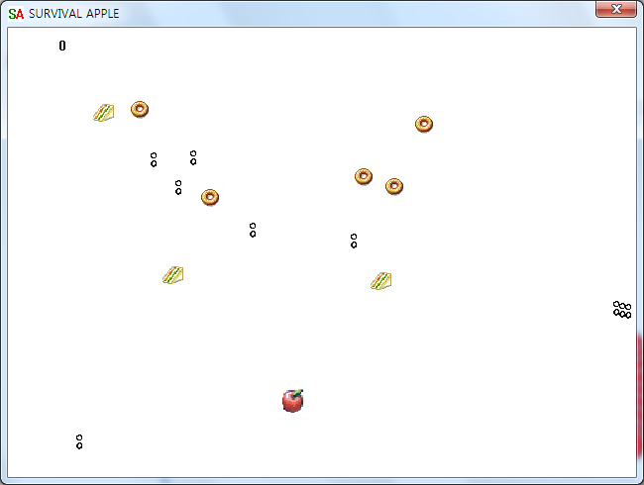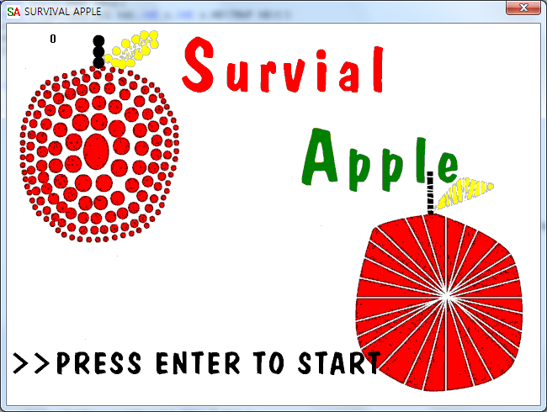
연관된 키워드 | 적응력 & 만들기
기간 | 2개월
느낀점 | 게임을 개발 한다는 것이 생각보다 어려웠습니다. 그러나 하나하나 완성해 가는 즐거움 역시 컸습니다.
배운점 | Windows API에 대해서 익숙해졌습니다. 그리고 reference들을 참조하며 활용하는 방법들을 배우게 되었습니다.  보통 학교에서 배우는 과목들의 경우에는 구현하고자 하는 기능을 처음부터 끝까지 학생이 직접 설계 및 코딩을 합니다. 그런데 실무에서는 대부분의 기능들을 reference를 참고해가며 구현합니다. 개발자의 경우에는 전체적인 설계를 주로 하는 것을 알게 되었습니다.
기여 | 메인 화면과 본 화면을 연결하는 역할과 발표를 맡았었습니다. 하지만 메인 화면과 본 화면을 연결하는 부분의 구현은 실패하였었습니다. 하지만 발표를 하기 위해 코드의 전반적인 이해와 발표 콘티를 짜고 발표하는 부분에 기여하였습니다.
기능 | 사과가 적의 미사일을 피하며 최대한 오래 살아 남는 게임입니다.

3. 이동준의 작품II – C++과목프로젝트 ‘동물병원 관리 프로그램’

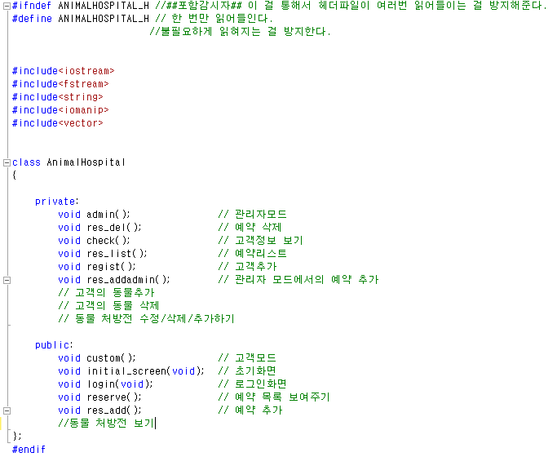
연관된 키워드 | 만들기
기간 | 1개월
느낀점 | 무언가를 재작함에 있어서 사람 마다 잘하는 것이 다르다는 것을 느꼈습니다. 한 팀원은 프로그램의 전체적인 틀을 잘 짰지만 세부 기능 구현에는 미숙했었습니다. 하지만 저는 전체적인 틀을 짜는 데 있어서 미숙하였지만 세부 기능 구현에는 능숙하였습니다.
배운점 | 벡터의 기능 및 활용을 익혔습니다. 유동적 크기를 가진 배열을 만들기 위해서는 C언어의 경우에는 malloc을 활용하여 동적 할당을 해주어야 하며 C++의 경우에도 new를 통한 동적 할당을 해주어야 하는 것으로 알고 있었습니다. 그러나 실무에서는 벡터를 많이 활용한다는 말을 듣고 직접 사용해보았습니다.  메모리를 따로 할당해줄 필요 없이 간단하게 배열을 만들 수 있었습니다.
기여 | 벡터 기능을 이용하여 고객 리스트 등의 리스트를 추가 삭제 수정하는 부분을 구현하였습니다.
기능 | C++을 이용한 고객관리 프로그램입니다. 관리자 모드와 고객 모드로 나뉘며 원하는 항목을 추가/수정/삭제할 수 있습니다.
4. 이동준의 작품III – 소프트웨어공학 과목프로젝트 ‘마작 튜토리얼’

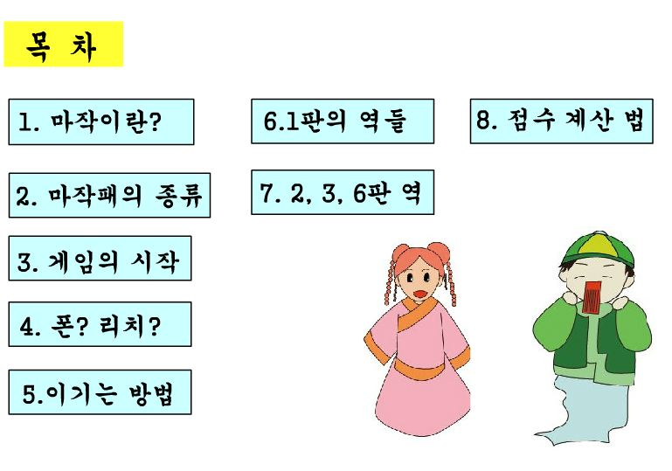
연관된 키워드 | 적응력 & 만들기
기간 | 2개월
느낀점 | 마작이 생각보다 건전하고 재미있는 게임이라는 생각이 들었습니다.  그리고 누군가에게 어떤 개념을 설명하기 위해서는 그 개념을 이해하는 것만으로는 안 된다는 것을 알았습니다. 그 개념을 이해한다고 하여도 완벽하게 이해하지 못한다면 설명할 수 없습니다. 그리고 많은 글과 말보다는 직접 그림을 보여주며 설명하는 것이 설명을 듣는 입장에서는 편하지만 설명을 하는 입장에서는 어렵다는 것을 알았습니다. 상대방이 직관적으로 이해할 수 있을 만한 그림을 선정하고 어떤 개념을 먼저 설명해줘야 상대가 이해 할 수 있는지 고려해야 하기 때문입니다.  튜토리얼의 전체적인 스토리를 짜고 그 스토리에 맞춰서 만들어 나가는 과정 중 가장 쉬웠던 것은 오히려 만들기였습니다. Flash를 전혀 몰랐었지만 책과 인터넷을 참고하며 기능은 금방 구현하였습니다. 오히려 마작의 룰을 익히고 그 것을 알기 쉽게 설명할 수 있게끔 스토리를 짜는 과정이 훨씬 어려웠었습니다.
배운점 | Macromedia Flash MX 2004를 활용하는 법과 마작이라는 게임의 룰을 익혔습니다.
기여 | 목차의 짝수 부분을 맡았습니다. 전체적인 틀은 팀원과 함께 짰습니다.
기능 | 마작에 대한 전반적인 이해를 위한 플래시 애니메이션입니다.

5. 이동준의 작품IV – 졸업 프로젝트 ‘Day By Day’

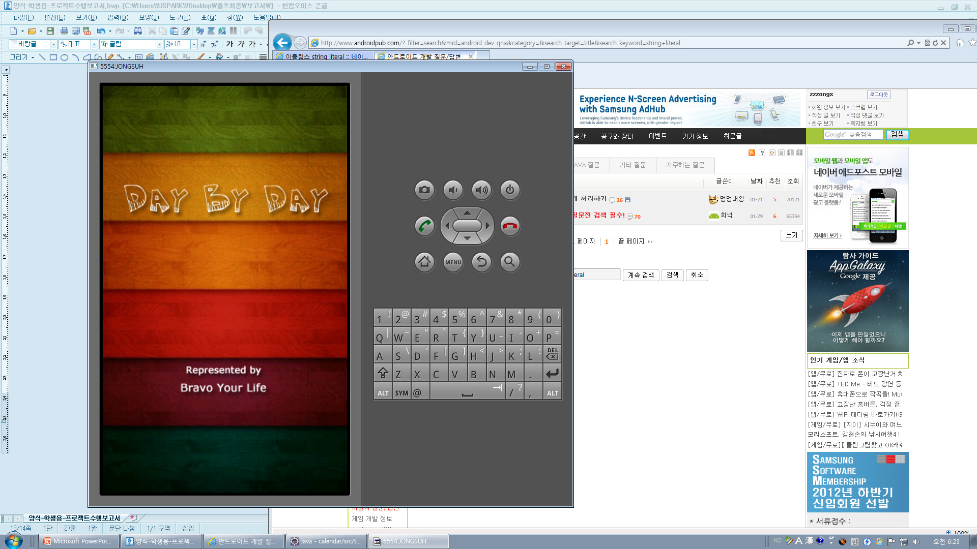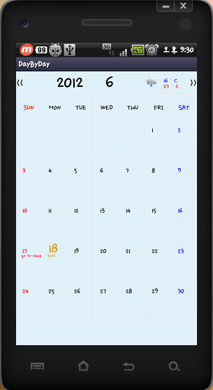
연관된 키워드 | 적응력 & 만들기 & 충직함
기간 | 3개월
느낀점 | 포기하지만 않는다면 무슨 언어든지 할 수 있다는 것을 배웠습니다. 그리고 잊고 있었던 개발에 대한 즐거움을 다시금 느꼈습니다. 안드로이드는 커녕 자바에 대해서 생소했었던 제가 3개월 동안 동안 이 프로젝트에 참여하게 되면서 성장하게 되었고 프로그래머로서, 안드로이드 유저로서의 자긍심을 가지게 되었습니다.
배운점 | 자바 프로그래밍과 안드로이드에 대한 전반적인 지식과 TTS(TextToSpeech) 함수를 호출하는 방법을 배웠습니다.  처음에는 ‘알람’을 막연히 정해진 시간에 소리가 나거나 진동이 울리는 것이라고만 생각했었는데 그에 대한 패러다임이 전환되었습니다. 특정 시간 때에 특정 명령을 수행하는 것. 그 것이 알람이라는 것을 알았고 특정 시간에 TTS를 호출 할 수 있게 구현하게 되었습니다.
기여 | TTS 함수 구현 및 응용 부분을 맡았습니다.
기능 | 기존의 일정관리 앱에 날씨 알람 기능과 일정 알람 기능을 추가하였습니다. 정해진 시간에 사용자가 입력한 일정을 TTS함수가 읽어줍니다.

6. 이동준의 작품V – 피부 검출 및 컬러 모델 생성 프로그램(진행중)
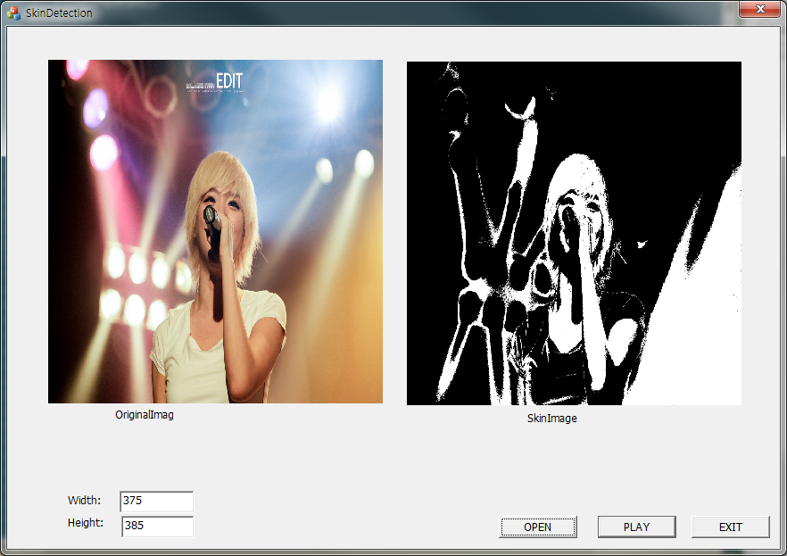
연관된 키워드 | 적응력 & 만들기 & 충직함
기간 | 1개월
느낀점 | Opencv와 MFC 모두 처음 보는 언어들이었습니다. 둘 중 하나만 하라고 해도 버거울 텐데 이 둘을 이용하여서 프로그램을 구현하여야 했었습니다. 그래서 처음 시작했었을 때는 막막했었습니다. 하지만 대학원 생활을 통해 배운 지식들을 총동원한 결과 생각보다 금방 구현이 되었고, 인터넷에 잘 나와있지 않은 부분들을 제가 직접 구현을 했었다는 것에 대한 뿌듯함을 엄청났습니다. 그리고 이를 통하여서 프로그래밍 자체에 대한 자신감을 얻었습니다. 그리고 프로젝트의 제안서를 작성하거나, 관련 시장 및 행태를 조사하면서 본 프로젝트에 대한 필요성을 더욱 절실히 느꼈습니다.
배운점 | 처음보는 언어들이지만 컴퓨터 프로그래밍 언어라는 것들이 기본적으로 비슷한 패턴들을 가지고 있다는 것을 배웠습니다. 그리고 약간의 영어만 할 줄 안다는 구글링으로 굉장히 많은 정보들을 찾을 수 있음을 배웠습니다.  꼼꼼하지만 심플한 주석, 프로그램의 모듈화의 필요성에 대하여 배웠으며 이상없다고 생각되는 부분들도 다시 한 번 더 살펴봐야 한다는 것에 대하여 배웠습니다.  끝으로 프로그램 메모리를 아무리 잘 할당해도 스택의 크기를 크게 할당해야 하는 경우 역시 존재함을 배웠습니다.
기여 | 본 프로그램 전부를 만들었습니다.(제안서는 일부를 맡았었습니다.)
기능 | 1. 피부의 색깔에 대한 데이터와 그렇지 않은 것에 대한 데이터를 생성  2. 피부 색깔에 대한 데이터를 이용하여 피부 영역을 추출  (본 사진은 미완성본입니다.)
7. 이동준이 바라본 넷블루 그리고 이동준과 넷블루

투박한 이 포트폴리오를 끝까지 읽어주셔서 진심으로 감사드립니다. 끝으로 제가 이 넷블루를 어떻게 생각하고 있는지에 대하여 말씀드리고자 합니다.
우선 본 회사는 발전가능성이 무궁한 회사라고 생각이 됩니다. 왜냐하면 메디시티인 대구에서 의료기기를 개발하고 있기 때문입니다. 그리고 서울에도 지사가 있는 것으로 알고 있습니다. 서울은 모든 산업의 메카입니다. 그러한 곳에 지사를 둔 것을 보았을 때 앞으로 전국 곳곳에 지사를 둘 것으로 예상이 됩니다.
그리고 우리는 고령화사회를 살아가고 있습니다. 그리고 스마트기기로 인하여 구축된 유비쿼터스 세상을 살아가고 있습니다. 고령화사회를 살아감에 따라 의료분야에 대한 수요가 점진적으로 증가할 것으로 보입니다. 따라서 본 회사에서 생산하는 제품들에 대한 수요 역시 증가할 것이며 그에 따라 넷블루는 전국 그리고 전세계로 지사를 둘 것으로 예상이 됩니다.
이런 발전가능성이 무궁무진한 회사에 제가 지원을 하게 되었습니다. 솔직히 말씀드려서 병역특례업체를 찾다가 본 회사를 발견한 것이 맞습니다. 하지만 저는 예전부터 대기업이 아니라 발전 가능성이 있는 중소기업에 입사하고 싶었었습니다. 그리고 그 회사의 성장과 함께 하고 싶다는 꿈을 늘 꿔왔었습니다.
그리고 대학원생활을 하면서 많은 것을 배웠었습니다. 준사회와 같은 연구실 속에서 동료와 선배와의 관계 형성 및 유지를 배웠으며, 생판 모르는 언어로 프로그래밍을 하거나 전혀 해본 적이 없었던 관련 시장 조사 및 프로젝트 제안서 작성등을 하였습니다. 그리고 2주에 한 번 진행되는 세미나를 준비하기 위하여 IEEE, ACM, ScienceDirect 등의 유명 학회의 논문들을 읽고 발표를 하였었습니다. 그래서 프로그래밍뿐 아니라 제안서 작성이나 영작, 영어로 된 문서의 해석 등 여러 분야에서 일을 할 자신이 있습니다.
남은 것은 면접 때 더 나아가서는 입사 후에 직접 보여드리도록 하겠습니다. 감사합니다.

